ФЕДЕРАЛЬНОЕ АГЕНТСТВО СВЯЗИ
ФЕДЕРАЛЬНОЕ ГОСУДАРСТВЕННОЕ ОБРАЗОВАТЕЛЬНОЕ БЮДЖЕТНОЕ УЧРЕЖДЕНИЕ ВЫСШЕГО ОБРАЗОВАНИЯ
«САНКТ-ПЕТЕРБУРГСКИЙ ГОСУДАРСТВЕННЫЙ УНИВЕРСИТЕТ ТЕЛЕКОММУНИКАЦИЙ ИМ. ПРОФ. М.А. БОНЧ-БРУЕВИЧА»

Факультет инфокоммуникационных Сетей и систем
Кафедра Программной инженерии и вычислительной техники

Проект

«Поиск путей в графе»

по дисциплине
«Алгоритмы нахождения на графах
кратчайших путей»

Работу выполнили:
Студенты 2-го курса
Группы ИКПИ-93
Гунбина Алина
Кирьянова Дарья
Колтунова Екатерина

Принял:
Дагаев Александр Владимирович

Санкт-Петербург
2021
Содержание
1. Цель работы 3
2. Постановка задачи 3
3. Реализация 4
4. Результат работы программы 5
5. Анализ результата работы программы 6
4. Вывод 7
Приложение 8
Код программы 8

1. Цель работы
Изучение алгоритмов нахождения путей на графах.

2. Постановка задачи
Дан неориентированный невзвешенный граф.
Необходимо найти все пути между заданными вершинами.
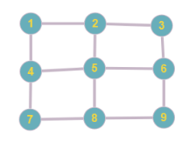
Пример графа размера 3*3:

3. Реализация
Алгоритм поиска всех путей между двум вершинами был реализован на основе алгоритма поиска в глубину(DFS - Depth-first search).
Стратегия поиска в глубину, как и следует из названия, состоит в том, чтобы идти «вглубь» графа, насколько это возможно. Алгоритм поиска описывается рекурсивно: перебираются все исходящие из рассматриваемой вершины рёбра.
Идея DFS заключается в том, что мы двигаемся от начальной вершины (точки, места) в определенном направлении (по определенному пути) до тех пор, пока не достигнем конца пути или пункта назначения (искомой вершины). Посетив вершину, мы заносим ее в «серый» список. Если мы встретили вершину, которая есть в нашем «сером» списке, мы не переходим в нее, а выбираем другую. Продолжаем искать, пока не найдем ту вершину, которую мы еще не посещали на данном этапе. Если мы достигли конца пути, но он не является пунктом назначения, то мы возвращаемся назад (к точке разветвления или расхождения путей) и идем по другому маршруту.

4. Результат работы программы
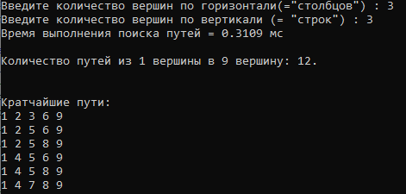

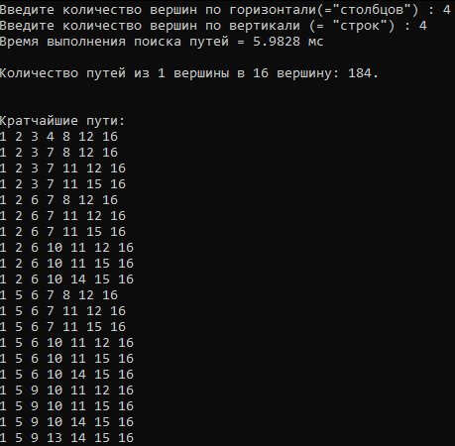

5. Анализ результата работы программы
Рисунок 1: Зависимость времени поиска путей от размера графа
По графику можно сделать вывод о том, что при увеличени размера графа увеличивается время поиска всех путей.

4. Вывод
В ходе выполнения проекта были получены знания об алгоритмах поиска всех путей между вершинами в графе. Были найдены пути и составлен график, по которому можно сделать вывод о том, что при увеличении размера графа время поиска впутей между вершинами увеличивается.

Приложение

Код программы
Программа выполнена в IDE Visual Studio 2019.
#include <iostream>
#include <fstream>
#include <list>
#include <vector>
#include <chrono>
#include <set>
#include <algorithm>
#include <iterator>
#include <utility>

using namespace std;

typedef __int8 index_t;
index_t n_first, n_second; // вершины, между которыми необходимо найти все пути

vector<vector<index_t>> graph;
list<list<index_t>> routs; // все найденные пути между заданной парой вершин
vector<bool> grey(20000); // серые вершины

static size_t all = 0;

//Depth-first search (Поиск в глубину)
void dfs(index_t const& cur_node, index_t const& last_node, list<index_t>& visited)
{
if (!grey[cur_node])
{
grey[cur_node] = true;
visited.push_back(cur_node);

if (cur_node == last_node)
{
all++;
//
routs.push_back(visited);

if (0 == all % 100000)
cout << all << endl;
}
else {

auto& it = graph[cur_node - 1];

for (auto const& val : it)
{
dfs(val, last_node, visited);
}
}

visited.pop_back();
grey[cur_node] = false;
}
}

//ввод размера графа и определение соседей для вершин
void input_graph() {
int n, m;
cout << "Введите количество вершин по горизонтали(=\"столбцов\") : ";
cin >> n;

cout << "Введите количество вершин по вертикали (= \"строк\") : ";
cin >> m; // вершины, между которыми необходимо найти все пути
n_first = 1;
n_second = n*m;

index_t current = n_first;
for (index_t k = 1; k <= m; k++) {
for (index_t t = 1; t <= n; t++, current++) {

if (current % n == 1 && current > n && current < (n * m - (n - 1))) {
graph.push_back(vector<index_t>({ (index_t)(current - n), (index_t)(current + 1), (index_t)(current + n) }));
}
else if (current % n == 1 && (current + (n - 1) == n * m)) {
graph.push_back(vector<index_t>({ (index_t)(current - n), (index_t)(current + 1) }));
}
else if (current % n == 1) {
graph.push_back(vector<index_t>({ (index_t)(current + 1), (index_t)(current + n) }));
}
else if (current / n == 1 && current % n == 0) {
graph.push_back(vector<index_t>({ (index_t)(current - 1), (index_t)(current * 2) }));
}
else if (current / n == m && current % n == 0) {
graph.push_back(vector<index_t>({ (index_t)(current - n), (index_t)(current - 1) }));
}
else if (current % n == 0) {
graph.push_back(vector<index_t>({ (index_t)(current - n), (index_t)(current - 1), (index_t)(current + n) }));
}
else {
if (k == 1) {
graph.push_back(vector<index_t>({ (index_t)(current - 1), (index_t)(current + 1), (index_t)(current + n) }));
}
if (k == m) {
graph.push_back(vector<index_t>({ (index_t)(current - n), (index_t)(current - 1), (index_t)(current + 1) }));
}
if (k != 1 && k != m) {
graph.push_back(vector<index_t>({ (index_t)(current - n), (index_t)(current - 1), (index_t)(current + 1), (index_t)(current + n) }));
}
}
}
}
}

//Вывод всех путей
void output_routs() {
cout << "Пути: " << endl;
for (auto const& lst : routs){
for (auto const& node : lst)
{
cout << (int)node << " ";
}
cout << endl;
}
}

void output_routs_2() {
cout << endl;
cout << "Кратчайшие пути: " << endl;
for (auto const& lst : routs) {
if (lst.size() < (sqrt(n_second) * 2)) {
for (auto const& node : lst)
{
cout << (int)node << " ";
}
cout << endl;
}
}
}

//Вывод данных графа(соседних вершин для каждой вершины)
void output_graph(size_t N) {

cout << "Список смежности графа: " << endl;
for (auto n = 0; n < N; n++)
{
cout << n << ":\t";
for (const auto& w : graph[n]) {
cout << w << " ";
}
cout << endl;
}
cout << endl;
}

int main()
{
setlocale(LC_ALL, "Russian");

//ввод графа
input_graph();

//output_graph();
chrono::duration<double, milli> all_time{ 0 };
const auto start_t = chrono::system_clock::now();

list<index_t> visited;
// поиск всех путей между парой вершин
dfs(n_first, n_second, visited);
const auto stop_t = chrono::system_clock::now();
all_time = stop_t - start_t;
cout << "Время выполнения поиска путей = " << all_time.count() << " мс" << endl << endl;
cout << "Количество путей из " << (int)n_first << " вершины в " << (int)n_second << " вершину: " << all << "." << endl << endl;

output_routs();

output_routs_2();
system("pause");
return 0;
}

